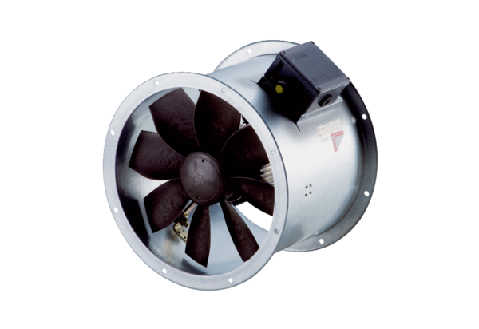Axiál csőventilátor DZR 20/2 B Ex tCsomagolási egység: 1 darabVálaszték: C
Termékszám: 0086.0720Gyártó: MAICO

